Thực hiện kế hoạch năm học 2022-2023, hướng tới kỷ niệm 92 năm ngày thành lập Đoàn TNCS Hồ Chí Minh (26/3/1931-26/3/2023); Ngày 25/3/2023 Ban giám hiệu trường THPT Quốc Tuấn phối hợp cùng BCH Đoàn trường tổ chức Lễ kỷ niệm 92 năm ngày thành lập Đoàn TNCS Hồ Chí Minh và Chuyên đề cấp thành phố "Ươm mầm tri thức-Định hướng tương lai". Về dự và động viên thầy và trò nhà trường có các vị đại biểu;
Về phía Sở Giáo dục và Đào tạo có nhà giáo Bùi Văn Kiệm-Giám đốc Sở GD&ĐT Hải Phòng, cùng các thầy cô đại diện cho các phòng, ban của Sở GD&&ĐT;
Về phí Huyện An Lão có đồng chí Nguyễn Trọng Tuấn-UVBTV Huyện ủy-Trưởng Ban Tổ chức Huyện ủy; đồng chí Nguyễn Đức Trung-UVBTV Huyện ủy-Trưởng Ban Tuyên giáo Huyện ủy;
Về phía Huyện Đoàn An Lão có đồng chí Phạm Chiến Thắng-Bí thư Huyện Đoàn An Lão;
Về phía Ban địa diện HCMHS nhà trường có Bác Nguyễn Bá Chi trưởng ban cùng các Bác trong thường trực, các Bác đại diện HCMHS các lớp;
Về phía nhà trường có Thầy Trần Văn Hướng-BTĐU; các thầy trong BGH, HĐSP cùng hơn 1000 ĐVTN có mặt đông đủ, ngoài ra còn có sự hiện diện của các đơn vi đến từ các trường ĐH-CĐ, Trường dạy nghề, TTNN... cùng đại diện đài phát thanh Huyện An Lão tới dự và đưa tin.
Buổi Lễ là dịp để tuổi trẻ nhà trường ôn lại truyền thống hào hùng 92 mùa xuân của Đoàn, tại buổi Lễ nhiều tập thể, cá nhân được khen thưởng, biểu dương; Với hình thức sân khấu hóa Chuyên đề "Ươm mầm tri thức-Đinh hướng tương lai" do các bạn ĐVTN đến từ 3 khối đã thu hút được các vị đại biểu ngồi dự với nhiều kiến thức giúp cho Cha mẹ, gia đình, nhà trường và đặc biệt là các em học sinh có thêm kiến thức, hiểu biết để định hướng nghề nghiệp, trường thi.
Một số hình ảnh tại Lễ kỷ niệm
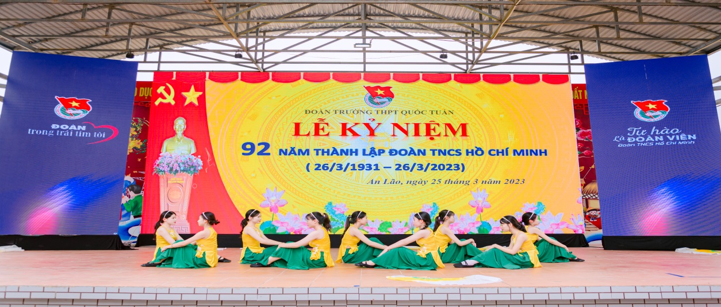
Tiết mục văn nghệ chào mừng
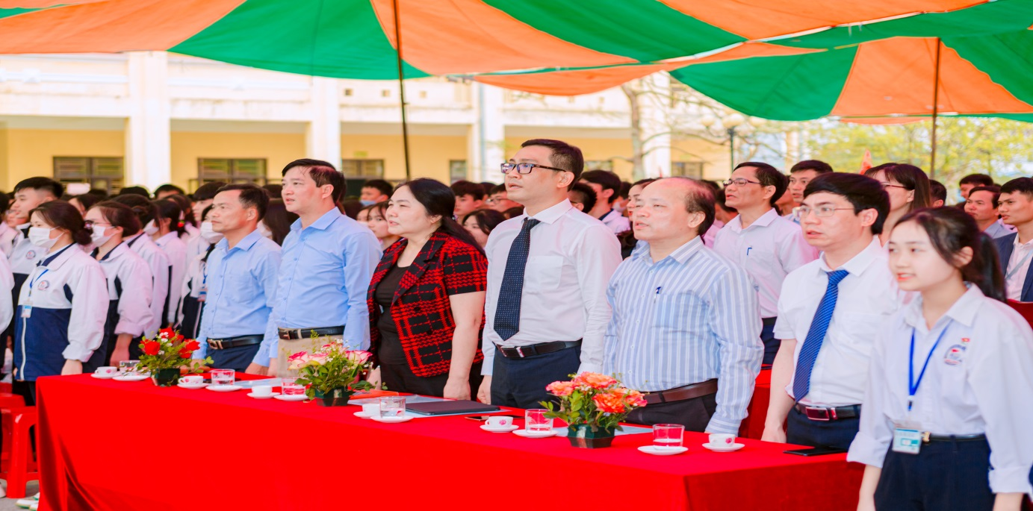
Các vị đại biểu tham dự
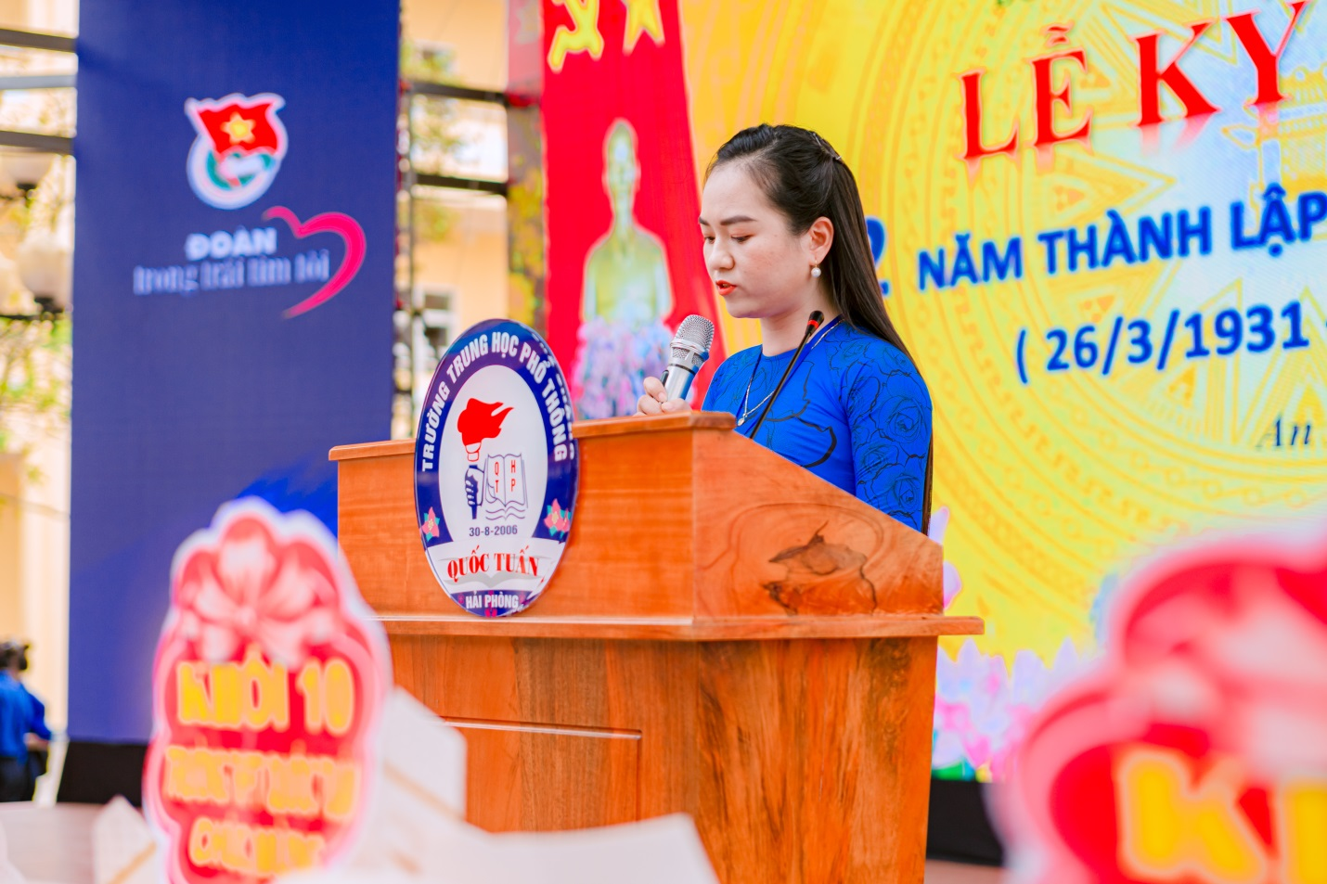
Cô Phạm Thị Vân-MC
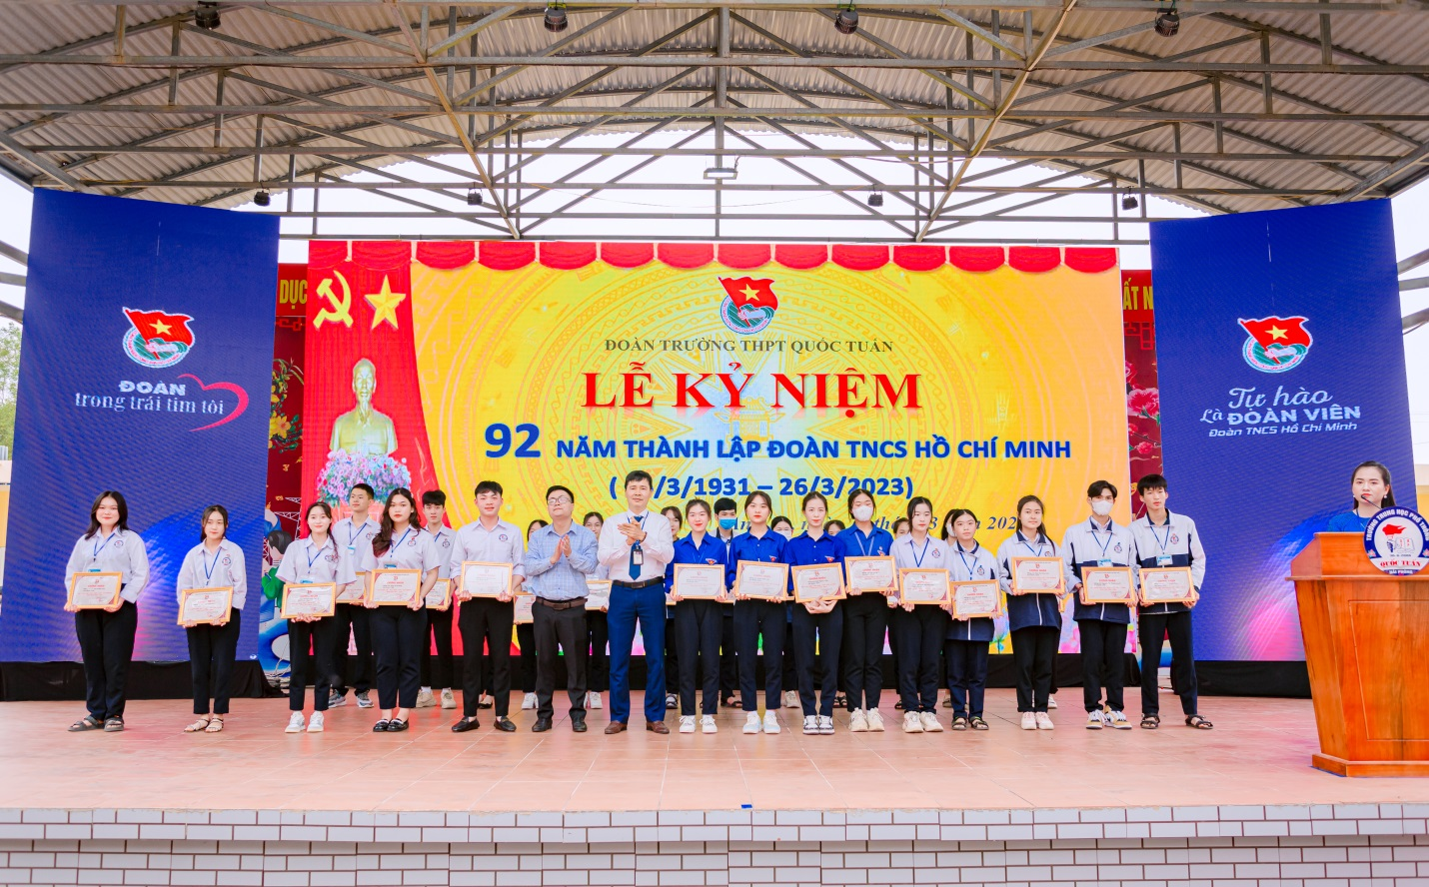
Các tập thể, cá nhân được khen thư
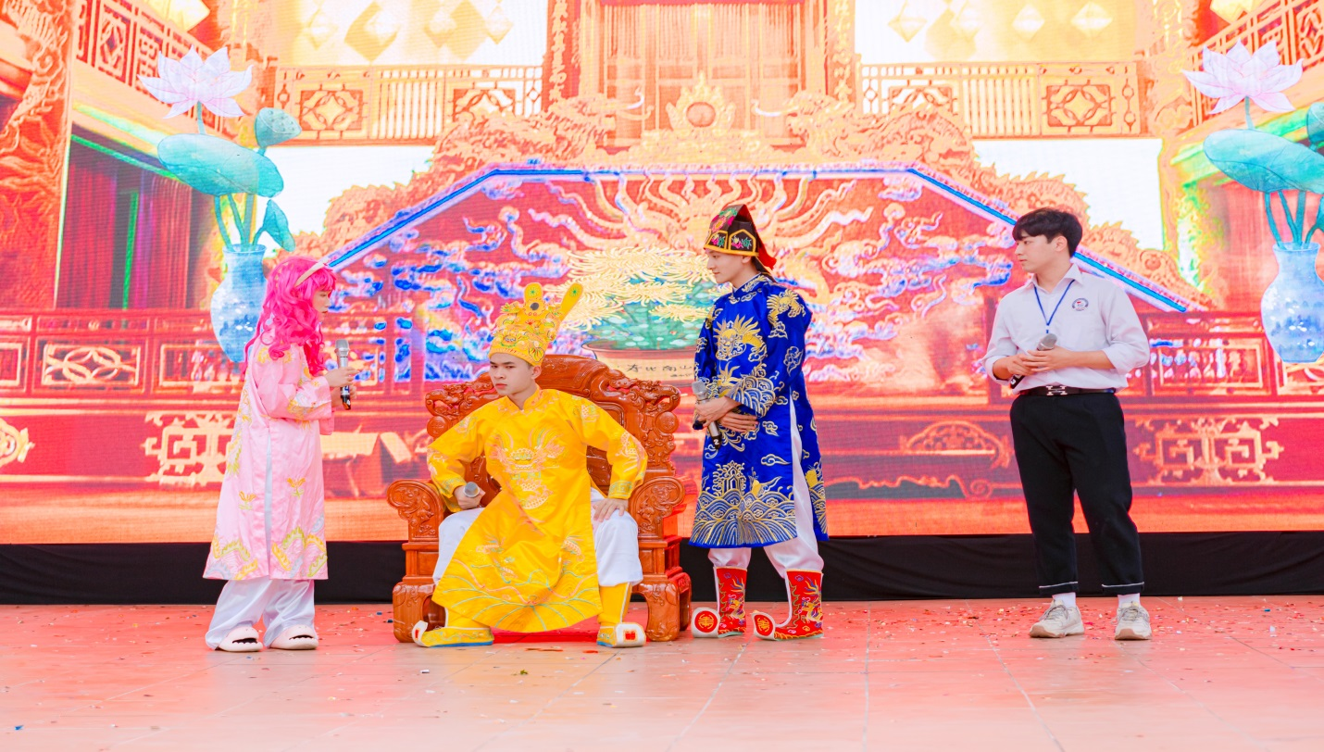

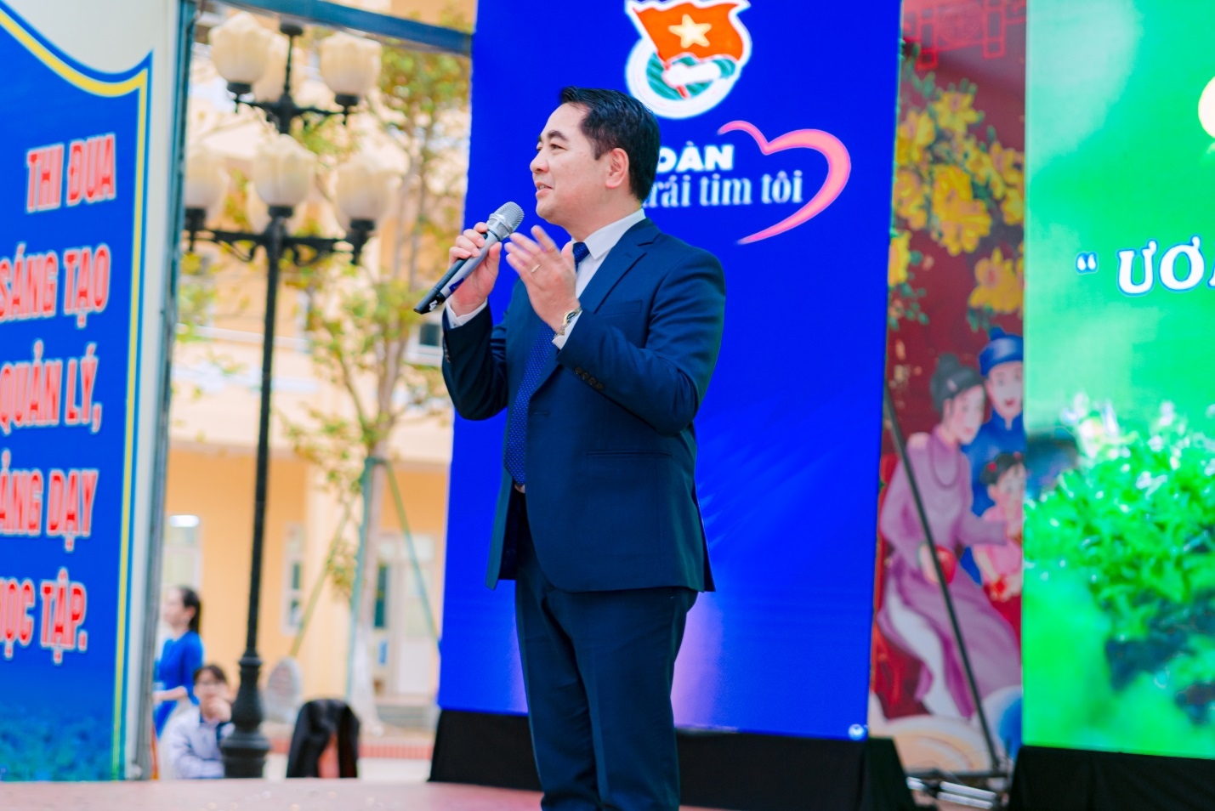
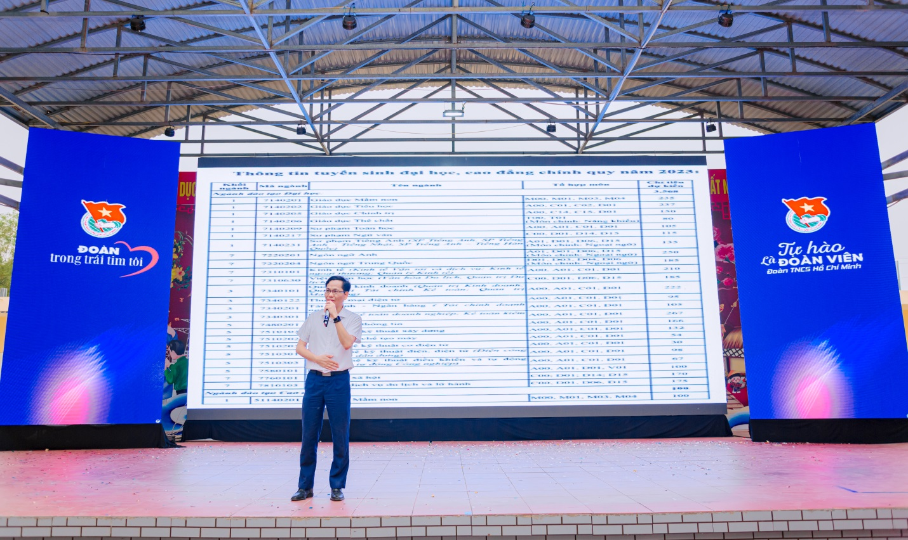
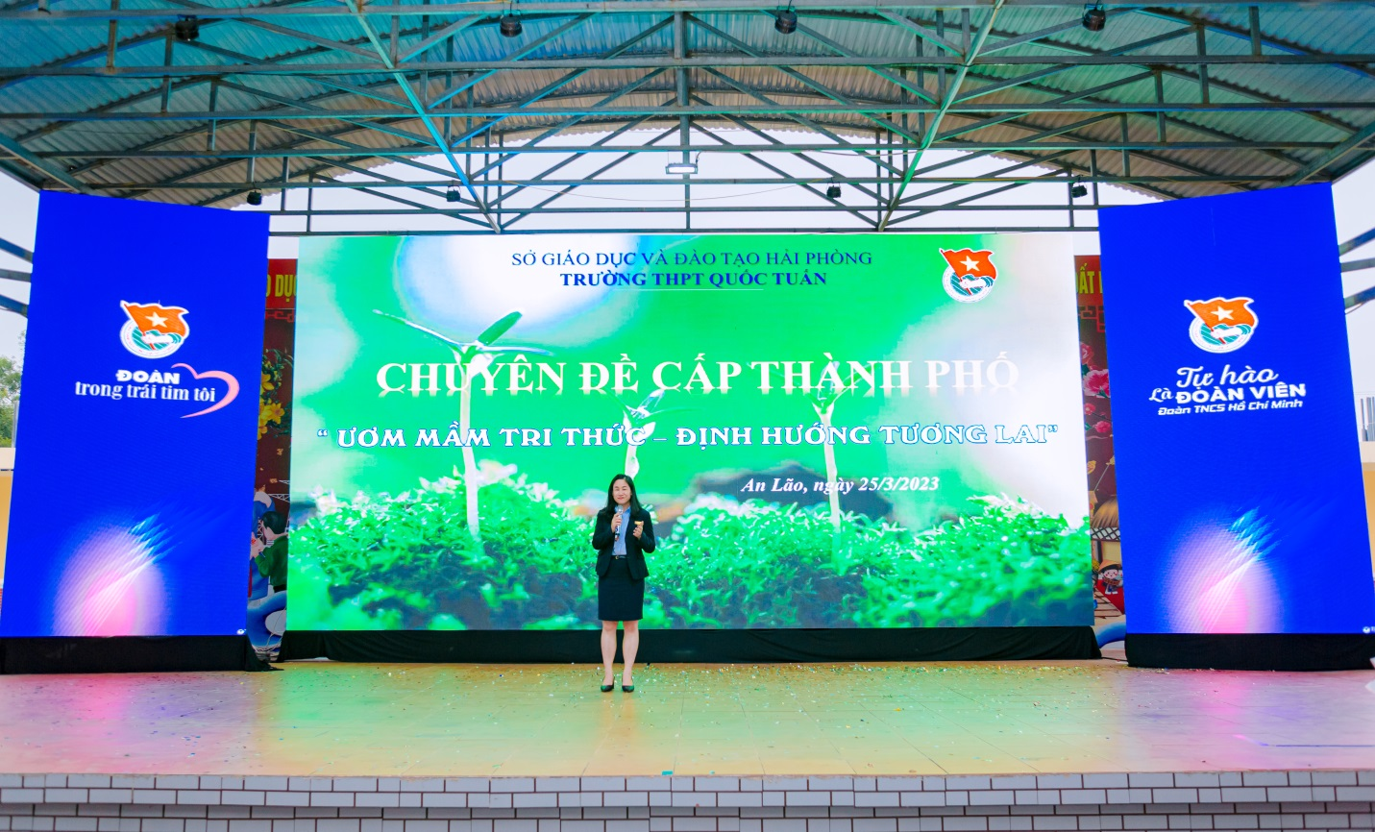
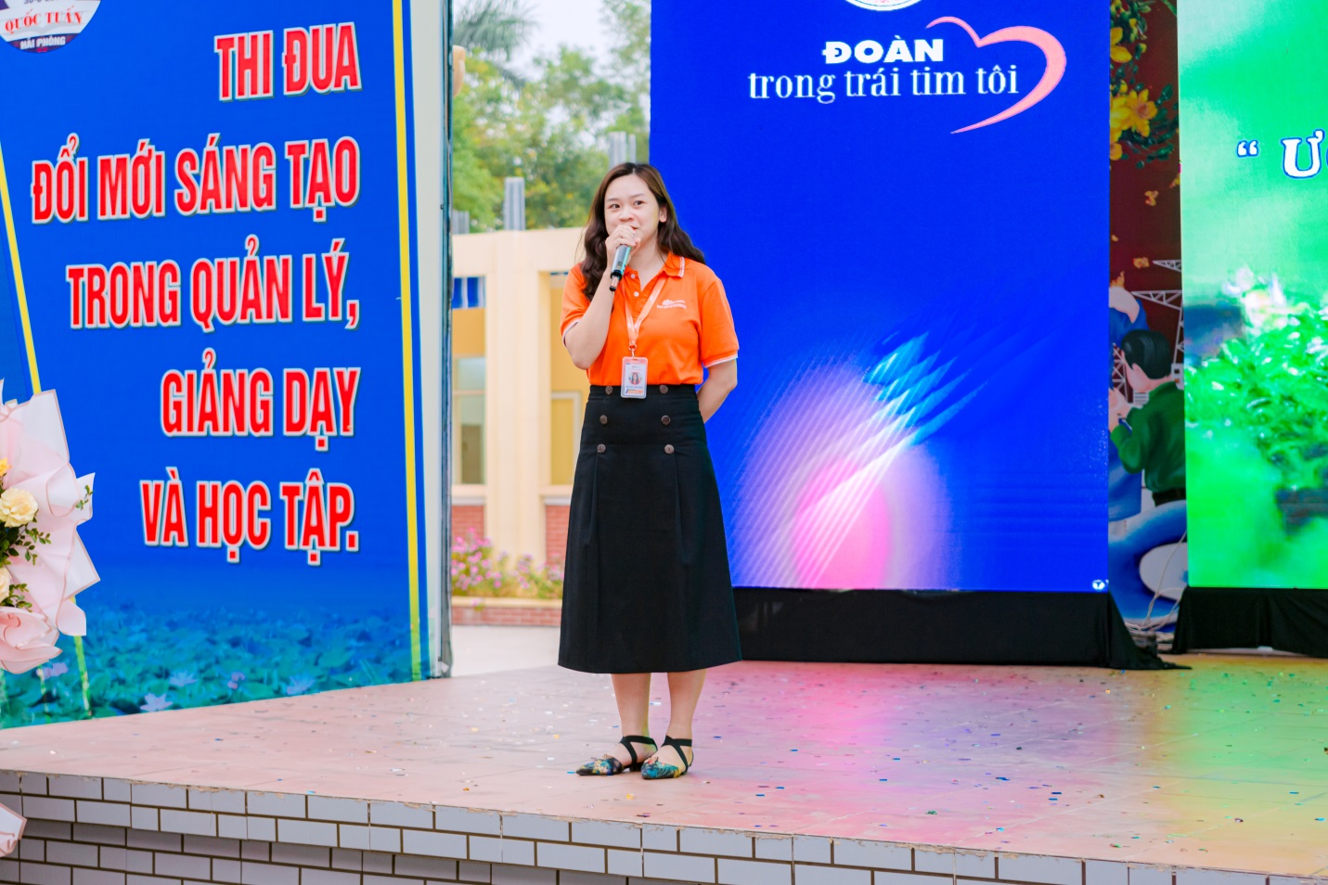
Các đơn vị tư vấn-Hướng nghiệp
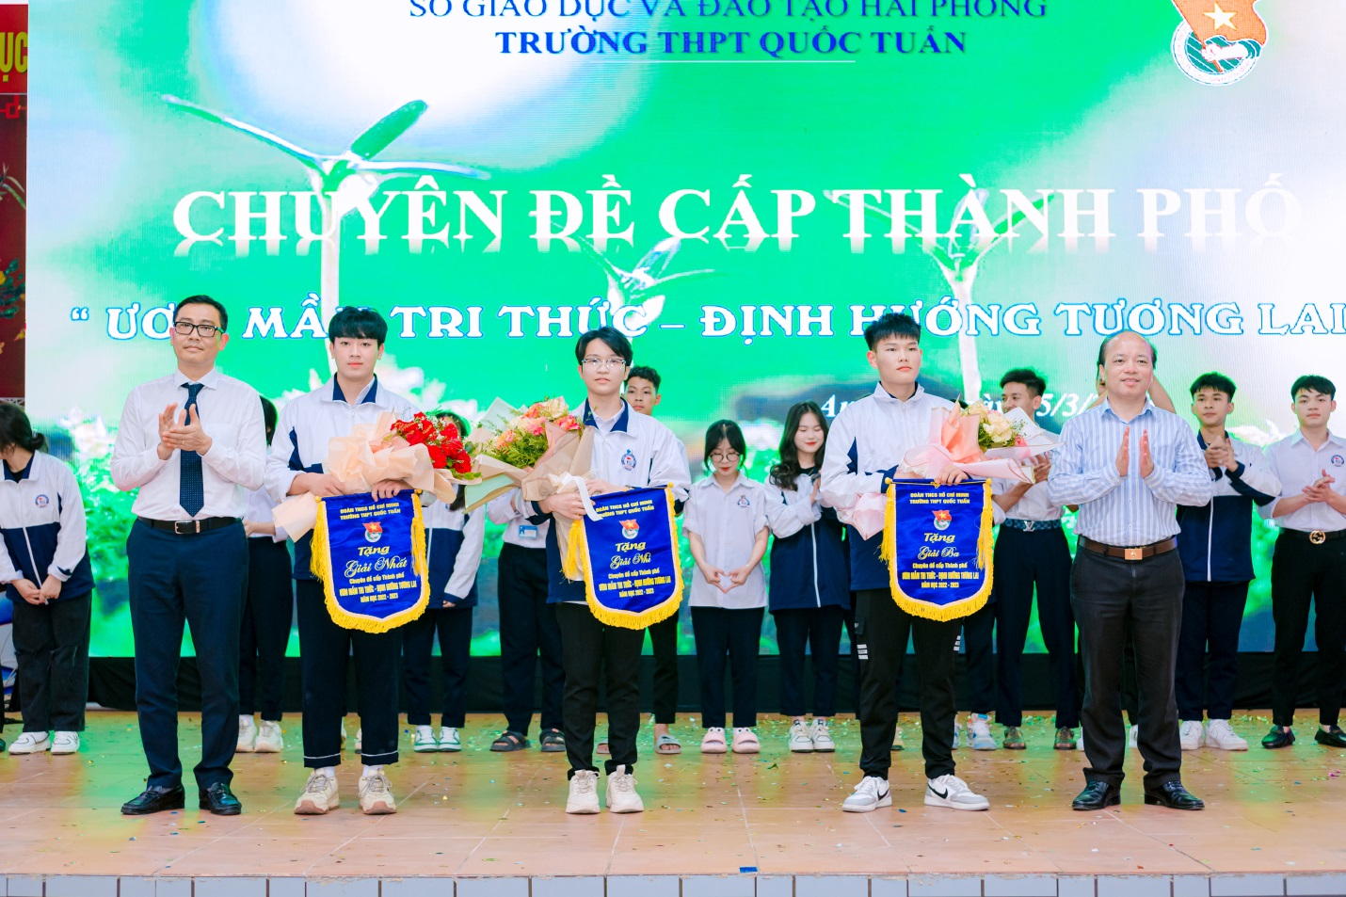
Nhà Giáo Bùi Văn Kiệm-Giám đốc Sở GD-ĐT và đồng chí Nguyễn Trọng Tuấn-UVBTV-Trưởng Ban Tổ chức Huyện ủy trao giải cho các đội thi

